发布视频健壮性分析：

发布视频包括：up主上传视频，设置封面、文案等并发布。
首先确定边界类：发布视频用况涉及的边界有视频发送界面（VideoSendUI)。
确定控制类：处理视频发送界面的控制器为（VideoSendController）。
确定实体类：对于VideoSendController,涉及的实体类为Video视频类，用于存储视频相关信息（例如 视频时长等）。
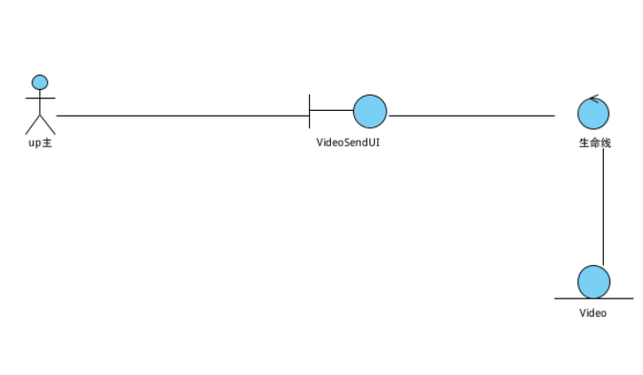

管理视频健壮性分析：

管理视频包括：up主对上传的视频进行隐藏，删除，更改封面，标题等，以及对评论区内容进行删除，置顶 等。
首先确定边界类：管理视频用况涉及的边界有视频简介界面（VideoDescriptionUI)和视频评论界面 （CommentUI）两个边界类。
确定控制类：处理视频简介界面的控制器为（VideoDesController）,处理视频评论界面的控制（ CommentController）。
确定实体类：1.对于VideoDesController,涉及的实体类为Video视频类，用于获取视频标题、视频封 面、视频文案等。
2.对于CommentController，涉及的实体类为Video视频类和Comment评论类，Video类 用于获取当前视频，Comment类用于获取所有评论。
